Воспитательные функции школы в условиях личностно-ориентированного образования.

Критериями и показателями воспитательного процесса в школе являются
сформированность:
- познавательного потенциала личности (познавательный интерес);
- нравственного потенциала ( отношение к школе, семье, классному коллективу, учебе, труду);
- коммуникативного потенциала (навыки культуры общения);
- эстетический потенциал (развитость чувства прекрасного);
- физический потенциал (состояние здоровья, развитость физических качеств).

Психологи добавляют еще один важный элемент – самоактуализированность личности учащихся: проявление своих способностей, креативности, выбор способов самоутверждения, способность к рефлексии, уверенность в своих силах и возможностях.

Воспитательные функции школы в условиях личностно-ориентированного образования ориентированы на конкретную личность учащегося, а основу формирования этой личности составляют как минимум два элемента –семья и социум, т.е. ближайшее окружение, школа.
Дж. Лейк рассматривал основу личности как кресло (Кресло идентичности Дж. Лейка), которое имеет спинку, подлокотники (поддержку), сидение (основу) и четыре ножки, придающие устойчивость).
Сидение-это идентичность, которая может включать все новые и новые качества в зависимости от того, в какую ситуацию попадает человек , должел ли он вырабатывать к себе отношение как к ученику, члену семьи и т.д.
Первая ножка кресла-базовое доверие-уверенность в любви близких людей и открытости в отношениях.
Вторая-автономия, способность действовать независимо
Третья-инициатива, готовность решать проблемы, быть активным.
Последняя- оснащенность ресурсами.
В качестве подлокотников кресла рассматриваются связь между поколениями и интеграция своего опыта и надежд на будущее.
Спинка кресла – это интимность, т.е. предельная открытость другому и готовность принять его открытость.
Случается так, что проиходит деформация идентичности ребенка в условиях недостатка родительского тепла изаботы, неправильного воспитания, какие-то из ножек оказываются короче других, все ножки могут оказаться короче, и тогда кресло потеряет свое назначение и т.п.-такое кресло нуждается в “ремонте”.

Еще великий педагог К.Д. Ушинский говорил, что для того, чтобы воспитать человека во всех отношениях, его надо понять во всех отношениях. Помимо того, что перед нами может оказаться “кресло, нуждающееся в ремонте”, мы должны помнить, что все дети бывают разные по психофизиологическим особенностям. Таких особенностей я выделила как минимум три.

1.Различия по генотипу.

Существует теория асинхронной эволюции полов, различия касаются мальчиков и девочек. По данной теории доказано, что на мужчинах природа отрабатывает все новое, а женский пол ориентирован на выживание, мужской на прогресс. Поэтому разброс врожденных признаков у мужчин значительно больше. Среди детей с ЗПР, речевыми дефектами, заиканием и т.п. значительно больше мальчиков. Девочки рождаются более зрелыми на 3-4 недели, а к подростковому возрасту эта разница достигает примерно 2-х лет. Трудновоспитуемые дети тоже чаще мальчики.
Но почему же тогда почти все выдающиеся ученые, художники, писатели, врачи мужчины? И почему многие великие люди учились в школе плохо?
Психологи считают, что мы не умеел учить и воспитывать мальчиков. Стратегия обучения в детском саду, школе чаще всего расчитана на девочек. Мальчикам в отличие отдевочек для нормального психического развития требуется больше пространства. Если пространства мало в горизонтальной плоскости, они начинают осваивать вертикальную: лазают по лестницам, забираются на шкаф.
У девочек лучше развита речь, но их мышление однотипно. Среди мальчиков больше вариантов индивидуальности, они нестандартно и интересно мыслят, но их внутренний мир часто скрыт.
Мальчики чаще задают вопросы ради получения информации (А какой у нас урок следующий?), а девочки для установления контакта (А вы к нам еще придете?).
Мужчины более ориетированы на информацию, а женщины на отношения между людьми.
Девочки быстро включаются в работу, обращают взор на учителя, мальчики дольше раскачиваются, на учителя смотрят редко.
Мальчики лучше выполняют поисковую деятельность, выдают новые идеи. Девочки лучше выполняют не новые, типовые задания, требующие проработки деталей. Можно перечислять еще много различий между полами.
Мы должны знать и понимать, что воспитывать, обучать и даже любить мальчика и девочку нужно по-разному, никогда не сравнивать их, они разные по биологическому возрасту, по разному воспринимают пространство, ориентируются в нем, по разному осмысливают все, с чем сталкиваются в этом мире.
Мы часто недооцениваем эмоциональную чувствительность и тревожность мальчиков.

2. Леворукие и праворукие дети.

Эти различия связаны с осбенностями функциональной специализацией левого и правого полушария. Однако праворукость всегда считалась нормой, и часто праворукие родители, воспитатели, учителя не могут понять ребенка – левшу, не умеют объяснить ему непонятное, не учитывают особенности его психики.
И, например, доказано, что среди непереученных левшей имеется тенденция к опережающему развитию.
Что же нужно знать, обучая и воспитывая ребенка-левшу? У левши иначе устроен мозг, мышление и вся психика у него несколько отличается от обычного типа. Леворукие дети обычно более ранимы, эмоциональны, подвижны, вспыльчивы и тревожны. Они хуже привыкают к смене обстановки, тоньше чувствуют цвет и форму предмета, поэтому среди них много детей с художественными задатками. Для левшей обычно трудна работа в больших группах, их стихия – индивидуальная работа, когда нет жесткого регламента.
У леворуких детей чаще бывают неврозы, т.к. в нашем праворуком мире они постоянно испытывают декстрастресс ( правый стресс ): леворукий постоянно сталкивается с тем, что все окружающие предметы сделаны так, что ими удобно пользоваться правше, и очень неудобно – левше ( двери, выключатели, осветительные приборы, музыкальные инструменты и т.д. )
Поэтому необходимо беречь левшу от чрезмерных нервных перегрузок, быть осторожным с ним, его уникальность, непохожесть на других – это его достоинство.

3. Межполушарная асимметрия головного мозга.

Активное изучение межполушарной асимметрии головного мозга началось сравнительно недавно и связано с именем американского психоневролога Р. Сперри, который в 1981 году получил Нобелевскую премию за фундаментальный вклад в изучение различий в деятельности правого и левого полушарий. Результаты современных исследований показали, что левое полушарие ответственно за анализ, дедукцию, факты, цифры, математические способности, речь, планирование, самоконтроль, произвольное внимание, ответственность и т.д.
Правое полушарие отвечает за идеи, чувства, образное мышление, интуицию, спонтанность, творчество и т.д. Одно из полушарий может доминировать. По признаку межполушарной асимметрии людей условно можно разделить на три типа: право-, лево-, и равнополушарные. Каждый тип людей имеет свои индивидуально-психологические характеристики, что совсем не означает их полного соответствия и похожести между собой во всех проявлениях. Однако каждое полушарие доминирует по свойственному ему признаку, хотя в сущности весь мозг участвует в осуществлении любой психической функции.

Дихотомии полушарий головного мозга

 | Левое полушарие | Правое полушарие
Восприятие | Аналитическое, смысловое | Эмоциональное, целостное
Переработка информации | Медленная, последовательная, словесно-логическая | Быстрая, образная, чувственная
Мышление | Рациональное, абстрактно-логическое | Эмоциональное, наглядно-образное, спонтанное
Память | Аудиальная, знаковая, понятийная | Образная, непроизвольная
Интеллект | Вербальный, логический, теоретический | Невербальный, интуитивный, практический.

В заключении хочется отметить, что каждый человек, ученик неповторимая индивидуальность. Необходимо учиться вместе с детьми, объединяться с ними против объективных трудностей, стать для них союзником, а не противником или сторонним наблюдателем. Постараться, чтобы главным для вас стало не столько научить чему-то, сколько сделать так, чтобы ребенок захотел научиться, не потерял интерес к учебе, почувствовал вкус к познанию нового, непонятного. В условиях личностно-ориентированного обучения признается за ребенком право на индивидуальность, право быть другим.

Психофизиологические основы обучения. Психологические рекомендации для учителей и родителей.

- Помните, что по статистике в каждом классе самый большой процент приходится на равно- и правополушарных учащихся, а школьные методики в основном рассчитаны на левополушарные компоненты познавательной деятельности.

- При дифференцированном обучении надо учитывать возрастную динамику межполушарной асимметрии. Например, к моменту прихода первоклассников в школу, у них активно функционирует правое полушарие, а левое актуализируется к 8-9 годам. В связи с этим, обучение младших школьников проводится естественными для них правополушарными методами: через творчество, образы, положительные эмоции, движение, пространство, ритм, сенсорное ощущение. К сожалению, в школе принято сидеть смирно, не двигаться, буквы и числа учить линейно, читать и писать на плоскости, т.е. использовать левополушарные методы.

- Помните, что у проблемных школьников с дислексией, дисграфией поздно формируются познавательные интересы и долго сохраняется игровая мотивация. Необходимо чаще показывать, обыгрывать, иллюстрировать и оформлять информацию. При этом существенно снижаются нагрузки на внимание. Форма подачи информации должна быть алгоритмичной, четкой, лаконичной.

- Обучая гиперактивного школьника, помните, что он всегда должен находиться перед глазами учителя, в центре класса, прямо у доски. Включайте в урок физкультминутки, гимнастику мозга, предоставьте ему возможность быстро обращаться к Вам за помощью в случае затруднения. Направляйте его энергию в «полезное русло»: вымыть доску, раздать тетради и т.д. Создайте для него положительную мотивацию на успех, чаще хвалите. Гиперактивность-нейропсихологический диагноз, поэтому дисциплинарные меры воздействия не дадут результата.

- Сделайте главной заповедью своей педагогической деятельности:
«Не навреди»

Неделя «Счастье жить!»

В нашей школе в мае была проведена неделя профилактики суицидального поведения среди подростков.
Учащиеся участвовали в конкурсе
рисунка на асфальте «Все лучшее впереди!»,
в конкурсе плакатов «Счастье жить!».
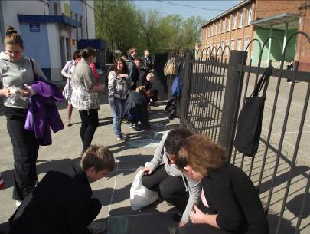
Среди учащихся 7-9 классов был проведен психологический тренинг «Стресс и уверенное поведение»

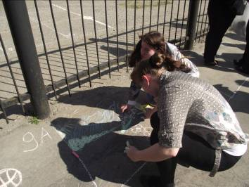

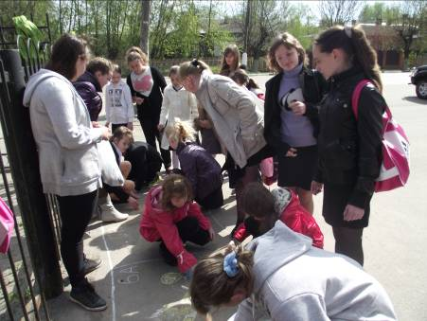

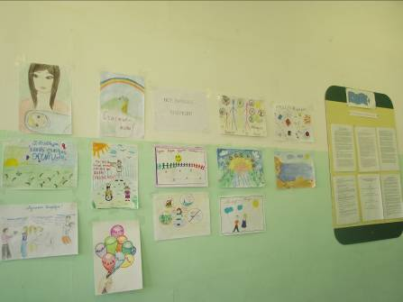

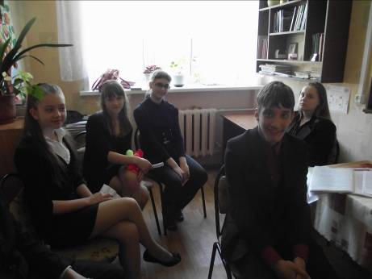

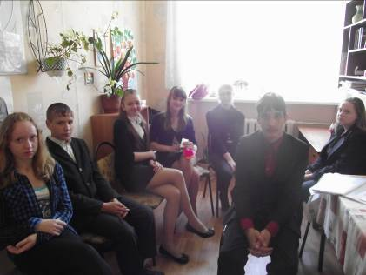

Уважаемые учителя и родители, эта информация для вас!

СИМПТОМЫ ДЕПРЕССИИ У ДЕТЕЙ И ПОДРОСТКОВ
- Потеря интереса к жизни
- Изменение аппетита и веса тела
- Потеря энергии
- Изменение продолжительности сна
- Изменение психомоторной активности
- Чувство собственной никчемности или вины
- Мысли о смерти
- Суицидальные намерения или попытки
- Социальная замкнутость
- Снижение успеваемости, изменение отношения к школе
- Несвойственная раньше агрессивность
- Соматические жалобы
- Ожидание наказания
Причины проявления суицида

- Отсутствие доброжелательного внимания со стороны взрослых
- Резкое повышение общего ритма жизни
- Социально-экономическая дестабилизация
- Алкоголизм и наркомания среди родителей
- Жестокое обращение с подростком, психологическое, физическое и сексуальное насилие
- Алкоголизм и наркомания среди подростков
- Неуверенность в завтрашнем дне
- Отсутствие морально-этических ценностей
- Потеря смысла жизни
- Низкая самооценка, трудности в самоопределении
- Бедность эмоциональной и интеллектуальной жизни
- Безответная влюбленность

ЧТО МОЖЕТ УДЕРЖАТЬ подростка от суицида:
- Установите заботливые взаимоотношения с ребенком
- Будьте внимательным слушателем
- Не спорьте. Будьте искренними в общении, спокойно и доходчиво спрашивайте о тревожащей ситуации
- Помогите определить источник психического дискомфорта
- Не нужно заставлять ребенка прыгать выше головы
- Вселяйте надежду, что все проблемы можно решить конструктивно
- Уважайте ребенка, его мнение, не вбивайте ему в голову свои стереотипы. Помогите ребенку осознать его личностные ресурсы
- Окажите поддержку в успешной реализации ребенка в настоящем и помогите определить перспективу на будущее
- Внимательно выслушайте подростка!

СОВЕТЫ родителям ПО ПРОФИЛАКТИКЕ СУИЦИДА:
- Открыто обсуждайте семейные и внутренние проблемы детей.
- Помогайте своим детям строить реальные цели в жизни и стремиться к ним.
- Обязательно содействуйте в преодолении препятствий.
- Любые стоящие положительные начинания молодых людей одобряйте словом и делом.
- Ни при каких обстоятельствах не применяйте физические наказания.
- Больше любите своих подрастающих детей, будьте внимательными и, что особенно важно, деликатными с ними.
Будьте счастливы!

